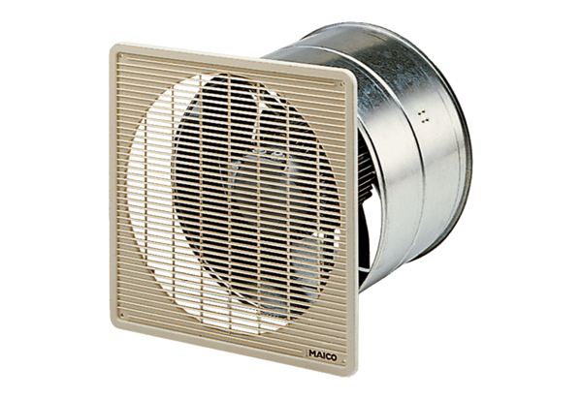Axialer Wandeinbauventilator EZF 45/4 BVerpackungseinheit: 1 StückSortiment: C
Artikelnummer: 0085.0060Hersteller: MAICO

